75-летию Великой Победы посвящается «Лента памяти»
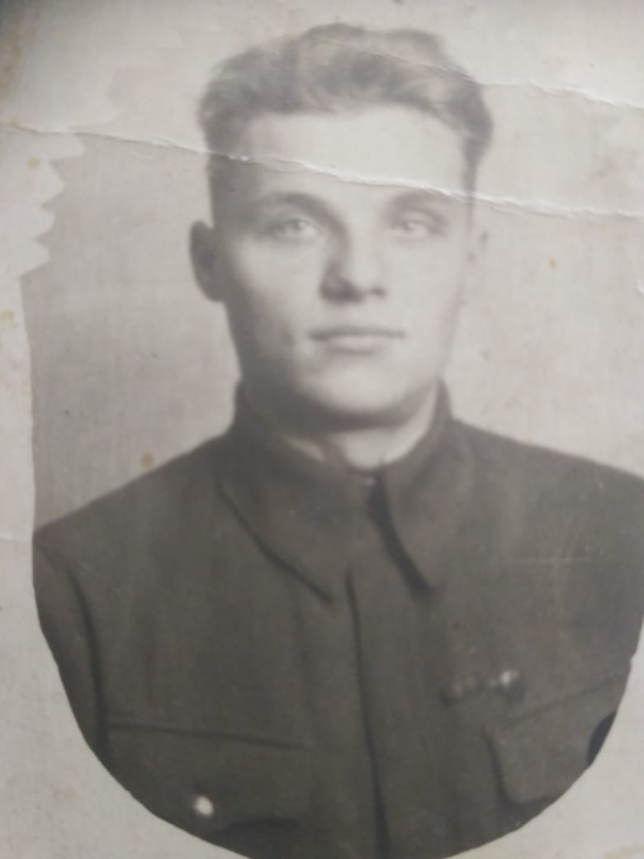
Бородин Иван Тимофеевич (1922-1967). Награжден медалью «За отвагу».

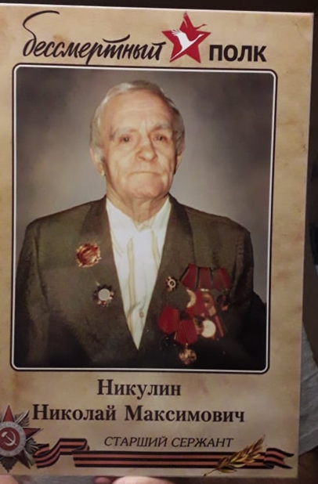

Никулин Николай Максимович был связистом. На войну ушел в 17 лет, приписал себе один год. Был ранен.

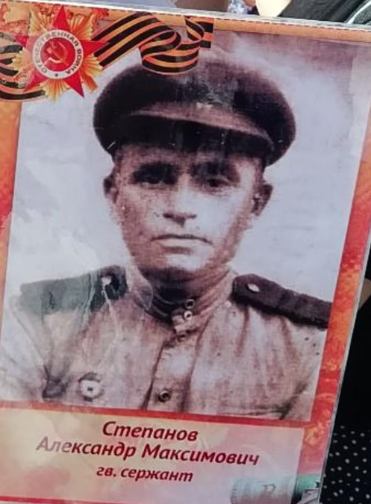
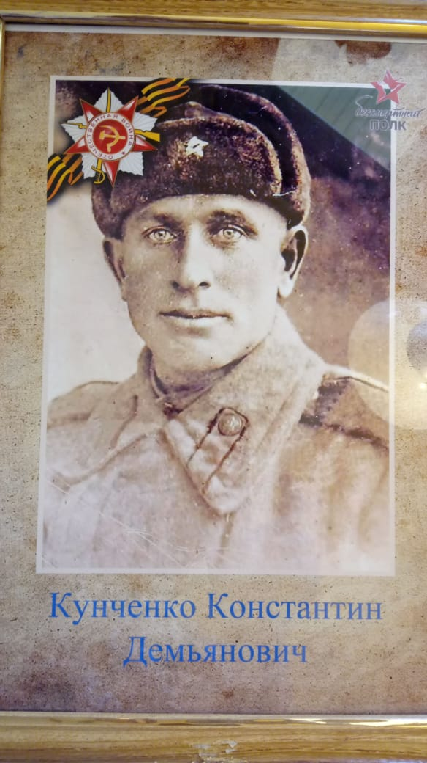
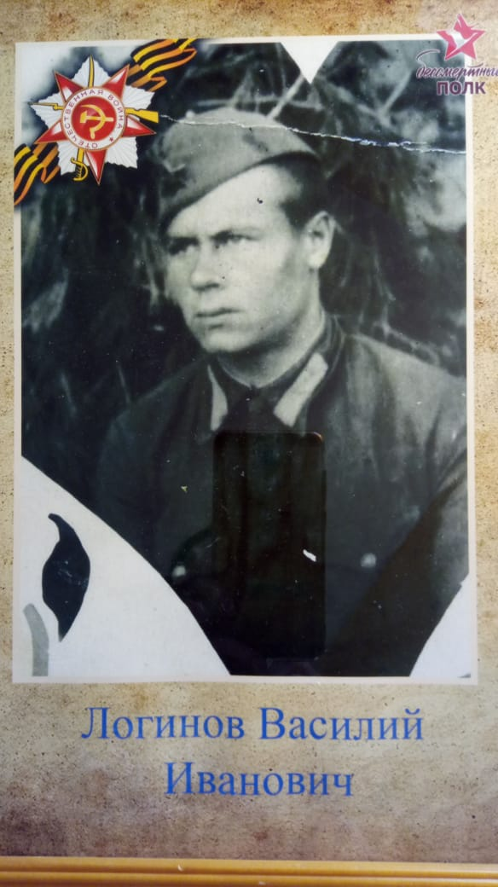

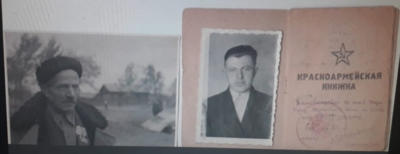
Зубков Григорий Иванович и Зубков Иван Григорьевич – отец и сын – фронтовики с 1941 г., прошли всю войну. Иван Григорьевич был пулеметчиком, был контужен. Григорий Иванович прошел финскую и Отечественные войны.

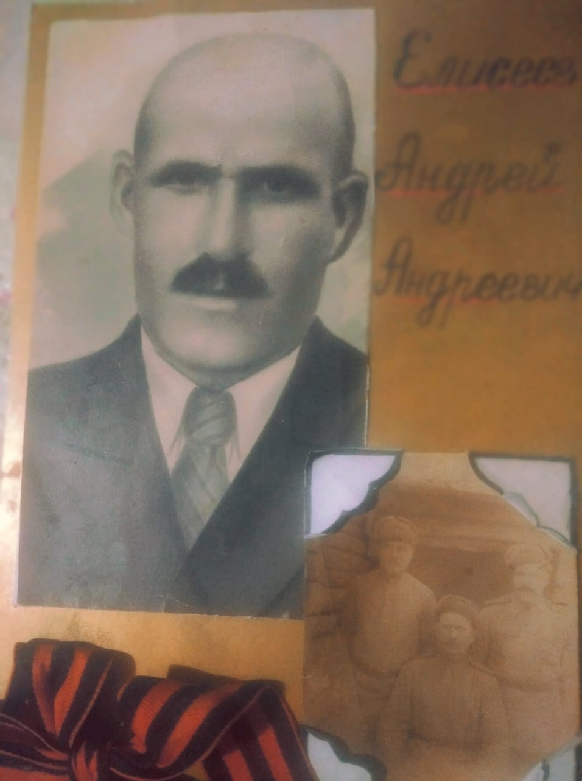
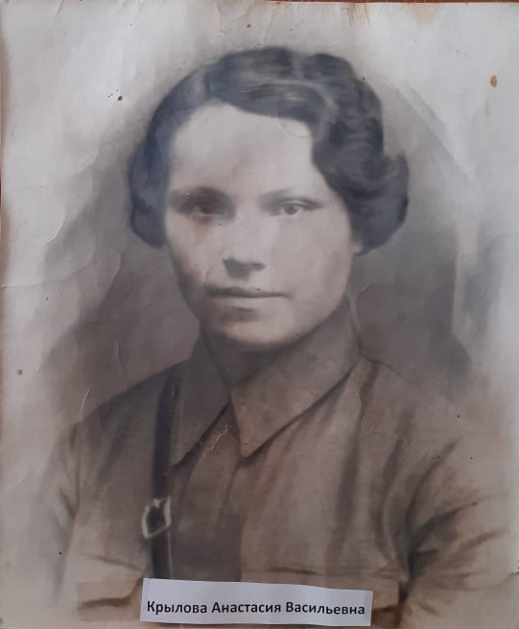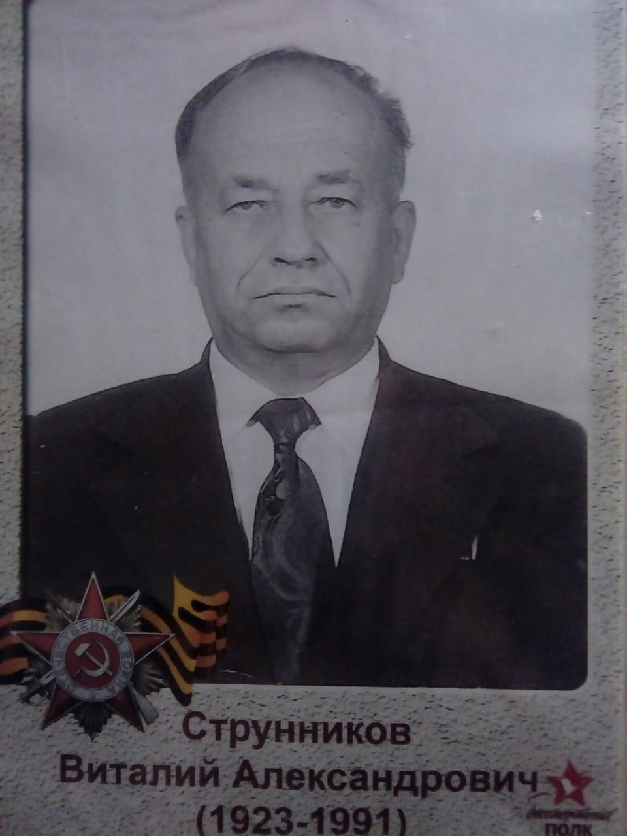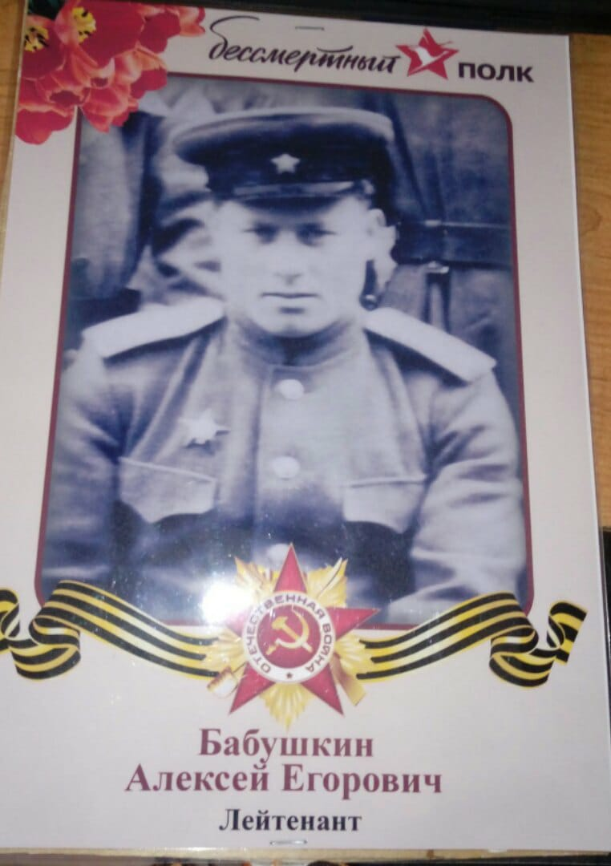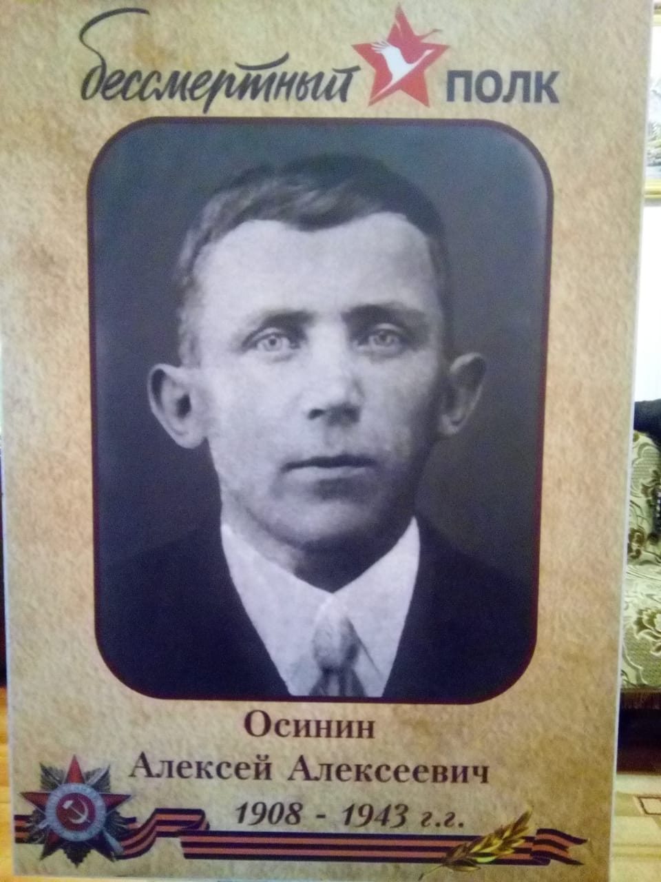

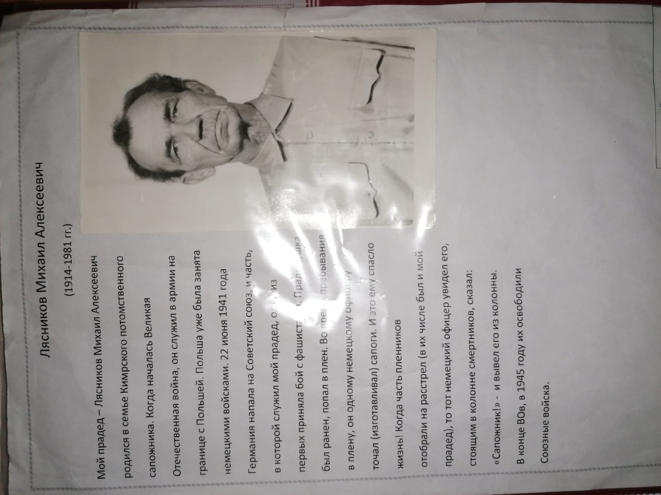

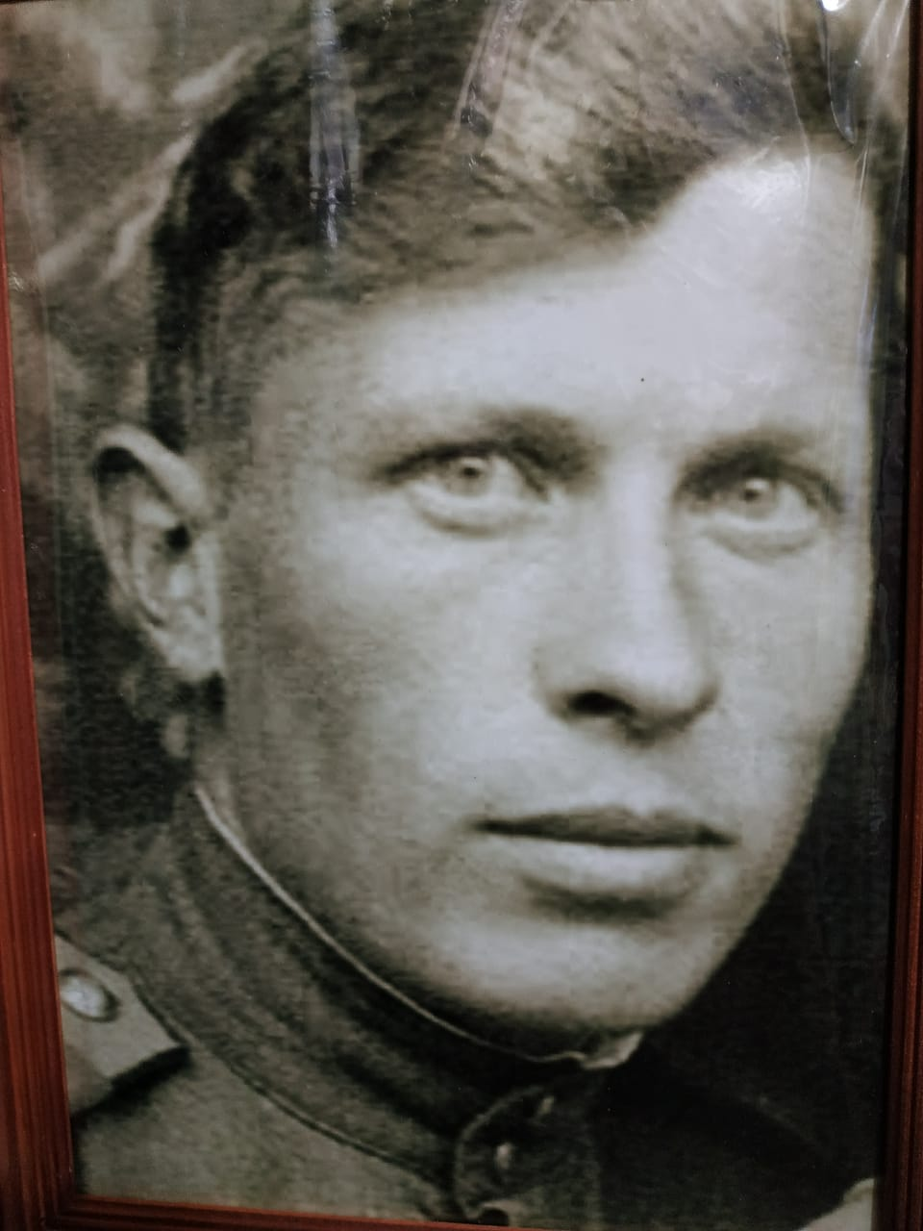

Андреев Виктор Андреевич, прадедушка Степана Назарова, воевал до последнего дня войны. Служил военным механиком на аэродроме, обслуживал боевые самолёты.

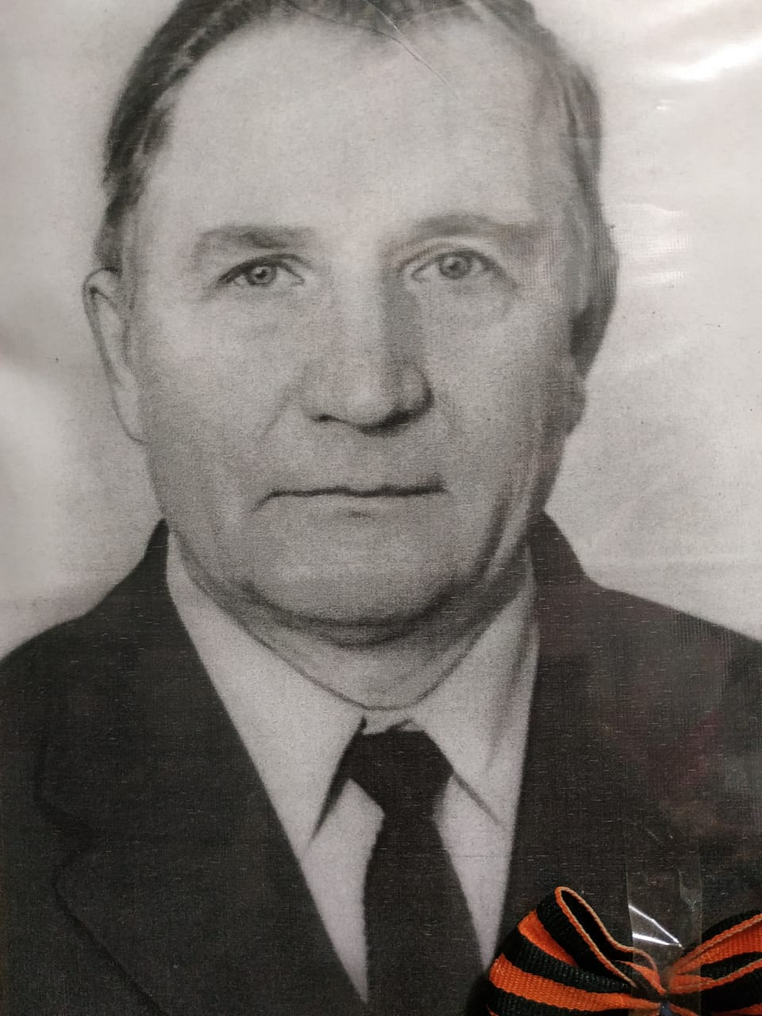
Хохлов Николай Кузьмич, прадедушка Степана Назарова. Воевал, после тяжелого ранения был комиссован и направлен в Кесовогорскую среднюю школу в должности учителя русского языка и литературы.

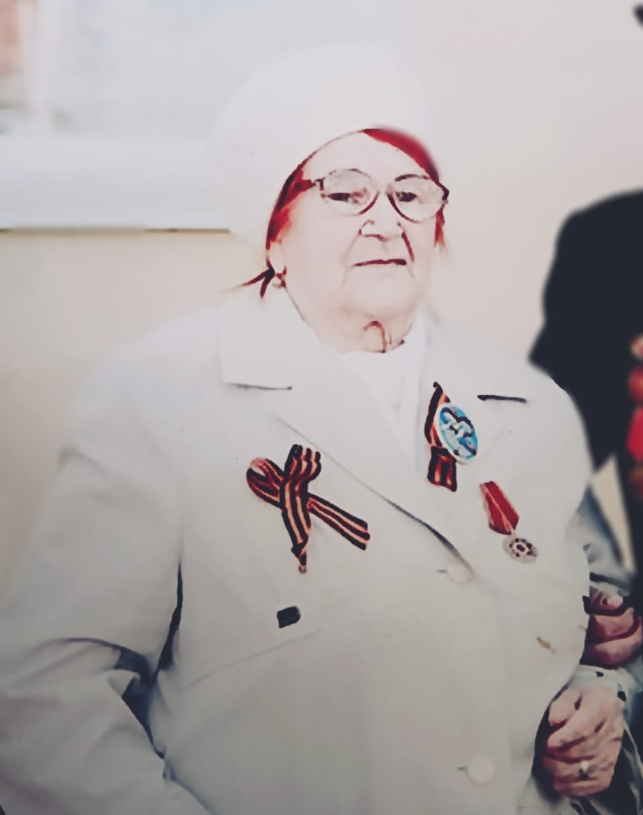
Веселова Мария Васильевна, ветеран труда, служила в тылу.

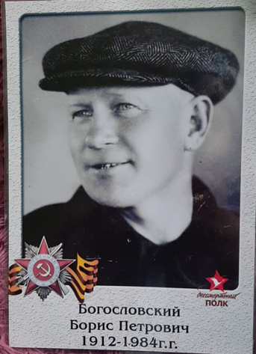
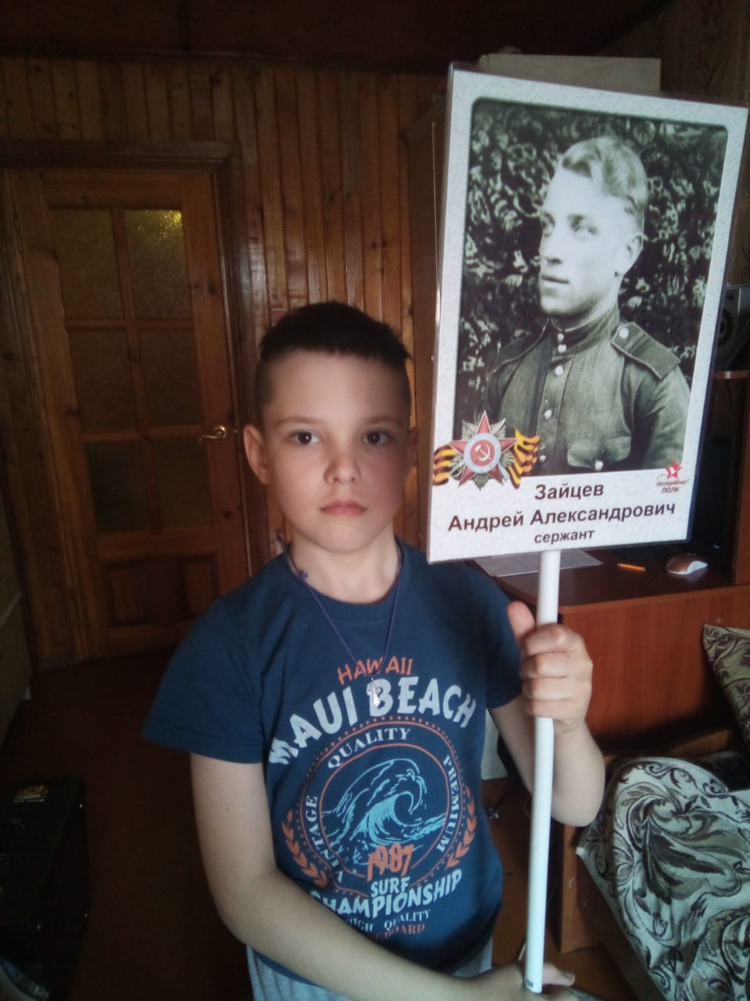

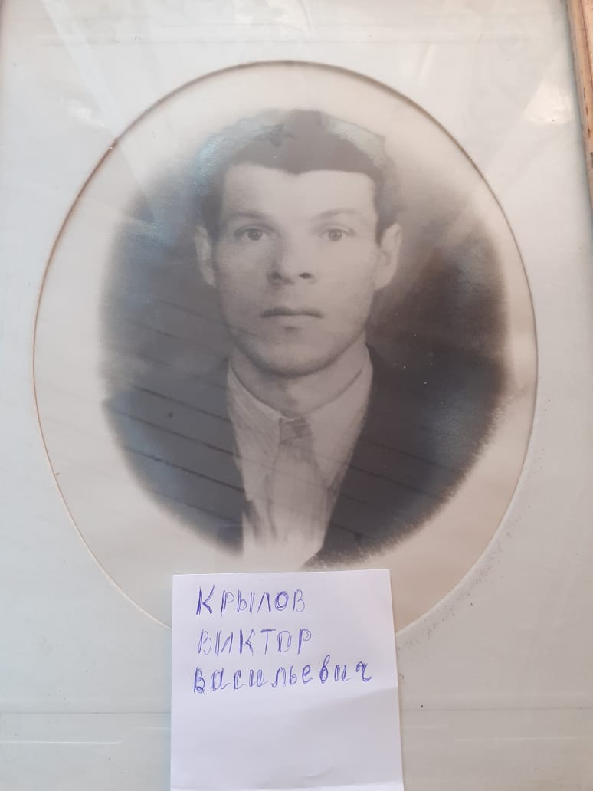

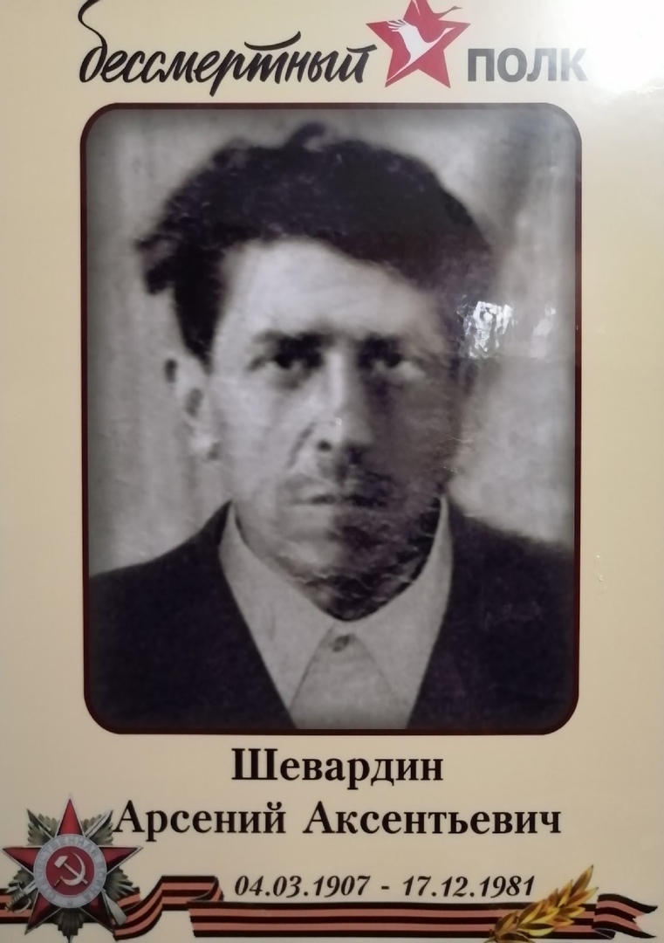

Шевардин Арсений Аксентьевич родился 4 марта 1907 г. в деревне Малые Крутцы Кашинского района. 25 июня 1941 г. призван на военную службу и зачислен в 13 дорожноэксплуатационный полк. С 17 февраля 1942 г. по 9 мая 1945 г. – минометчик в 54 стрелковой дивизии.

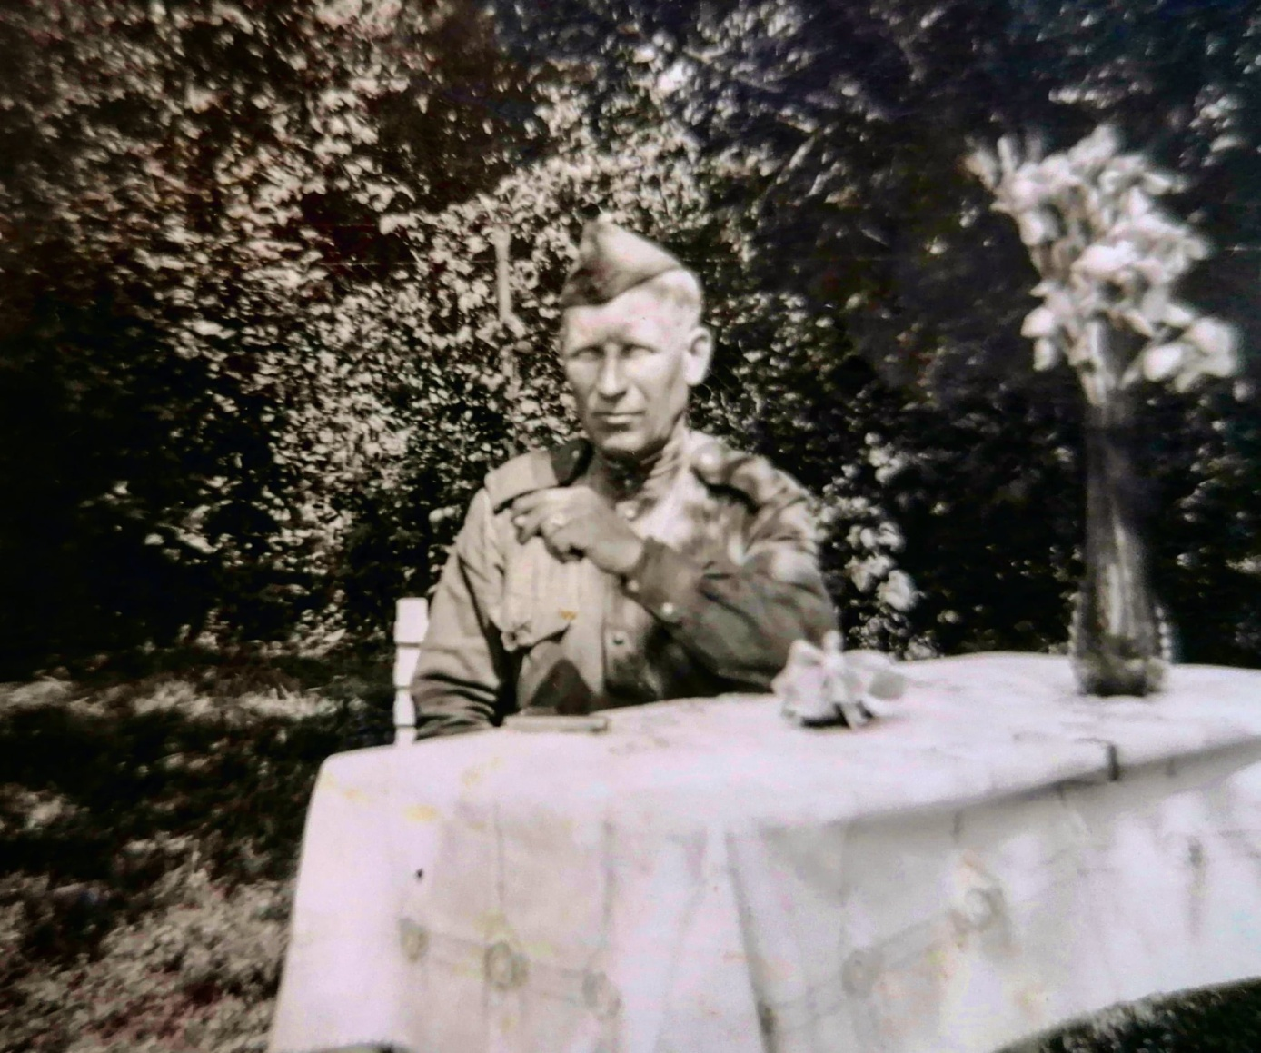

Демченко Марк Силович, 1904 г.р., был призван в ряды Красной Армии в марте 1943 г., демобилизован в июне 1945 г. Воевал в составе 37 танкового полка в звании сержанта. Награжден орденом Красной Звезды и медалью «За победу над Германией». Был командиром орудия, получил ранение в кисть в бою в Польше. Экипаж его танка погиб.

